实验(4)、交互式SQL(3)—复杂查询:
一、实验目的和注意事项
实验目的：
- 理解多表查询的概念；掌握多表查询的SELECT、 FROM、WHERE、JOIN子句的用法，特别要对比内连接、外连接的结果差异。
- 掌握查询中嵌套查询和组合查询的操作方法，进一步加深对SELECT 语句的理解。
注意事项：
- 内连接、 左外连接和右外连接的含义及表达方法；
- 子句的使用,注意语句的层次嵌套关系和括号的配对使用问题；
二、教材例题练习(不需要记录在实验报告上)
参考图片：“教材第4章例题.jpg”，在studentcource数据库中完成教材第4章【例4-21】至【例4-38】。必须输入题号和查询要求，在每个题目下面编写相应的SQL语句，每输入完成一个SQL语句，就要选中运行，并检查输出结果是否正确。
参考阅读《MySQL入门教程》的第10章 查询数据
三、实验内容（在实验报告中记录每个查询的SQL语句）
在MySQL-Front的SQL编辑器中输入Select 查询语句，对在实验（2）中已完成的Test数据库中的表，进行下列查询操作：
1、多表连接查询
(1) 查询选修了【数据库原理】的计算机系的学生学号和姓名。
(2) 查询每一门课的间接先行课(即先行课的先行课)，显示课程编号和该门课程的间接先行课编号。
(3) 查询学生的学号、姓名、选修课程的名称和成绩。
(4) 查询选修了课程的学生姓名。
(5) 查询所有学生的信息和所选修的课程, 要求显示学生的学号、姓名、课程号及课程名。没有选课的同学对应的选课信息为空。
(6) 查询所有课程的课程编号、课程名称及选课人数，没有被选的课程选课人数显示为0。
(7) 列出所有学生所有可能的选修情况，要求显示学生的学号、姓名、课程号及课程名。
(8) 查找计算机系的学生选修课程数大于2 的学生的姓名、 平均成绩和选课门数，并按平均成绩降序排列。
2、嵌套查询和组合查询操作。
(1) 统计选修了【数据库原理】课程的学生人数。
(2) 查询没有选修【数据库原理】课程的学生学号、姓名。
(3) 查询其他系中比计算机系学生年龄都小的学生学号、姓名和所在系。
(4) 查询被0602001 学生或0602002 学生所选修的课程的课程号(用UNION 组合查询与OR条件查询两种方法实现)。
(5) 查询0602001 学生和0602002 学生同时选修的课程的课程号(用IN 子查询与EXISTS 嵌套子查询两种方法实现)。
(6) 查询被学号0602001 学生选修，但没有被0602002 学生所选修的课程的课程号。
3、扩展练习（选做）
(1)、统计学生表中姓氏的个数
(2)、按照姓氏统计学生人数，要求显示姓氏及该姓氏的人数；
(3)、统计每个学生所修课程的总学分，要求显示学生的姓名和该学生的总学分。 没有选修课程的学生其总学分为零。
附：第2次实验解答
- 在MySQL-Front中打开一个空白的SQL编辑器窗口(其中没有任何SQL语句)：
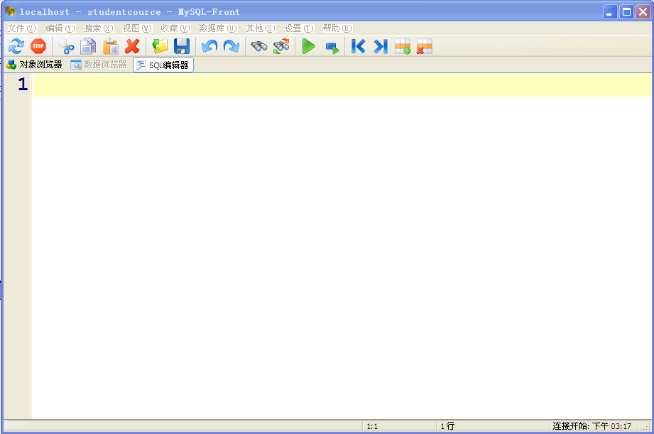
2、在工具栏中，单击“打开”图标，在弹出的对话框中找到脚本文件“实验(2)参考答案.sql”,然后单击“打开”按钮：
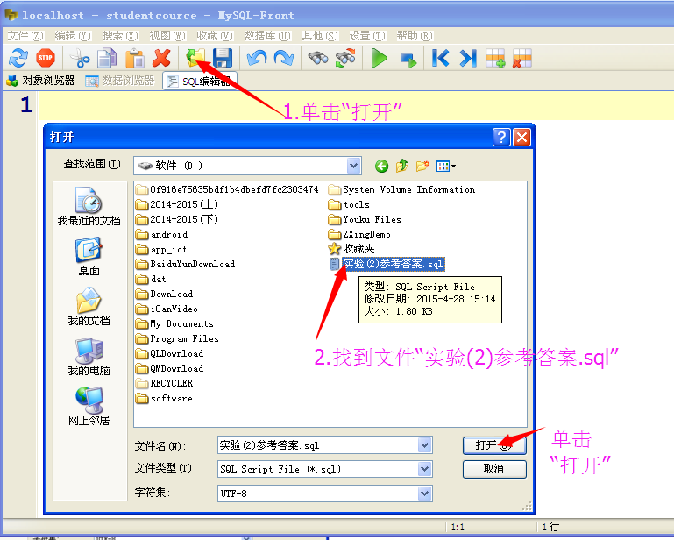
3、在工具栏中，单击“运行(F9)”图标(即大的绿色三角形)，即可执行脚本文件中全部SQL语句：包括创建test数据库，创建3张表以及向表中插入数据。
